

**DESTINIX**

Sistema logístico de tours, consultas, y publicación de destinos turísticos

                                          Destinix (D.X)

2025

# **Tabla de Contenido**

**Tabla de Contenido 2**

**1. Módulo no encontrado. 3**

**2. Archivo no encontrado 6**

**3. Fallo de escritura 7**

**4. Falta de dependencias 8**

**5. React no está funcionando correctamente o está mal importado 9**

# **Módulo no encontrado.**

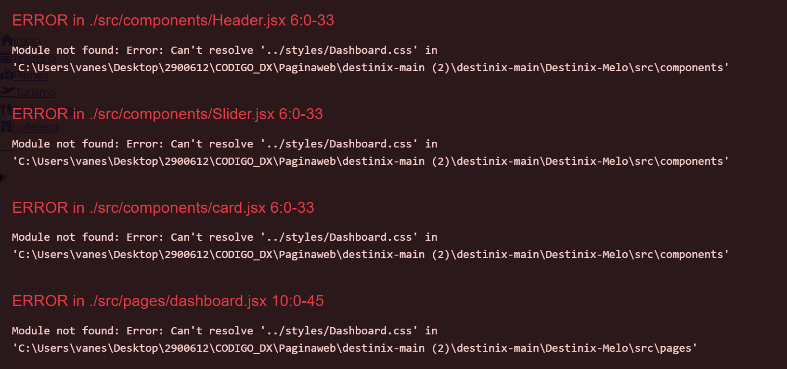

**Solución y explicación:** Al cambiar de un css a css module al no cambiar y poner correctamente la ruta de llamado se genera el error presentado. Cabe aclarar que esto funciona con un código para que funcione el css.



Pasamos de esto:



A esto:



Sin embargo se vera asi: 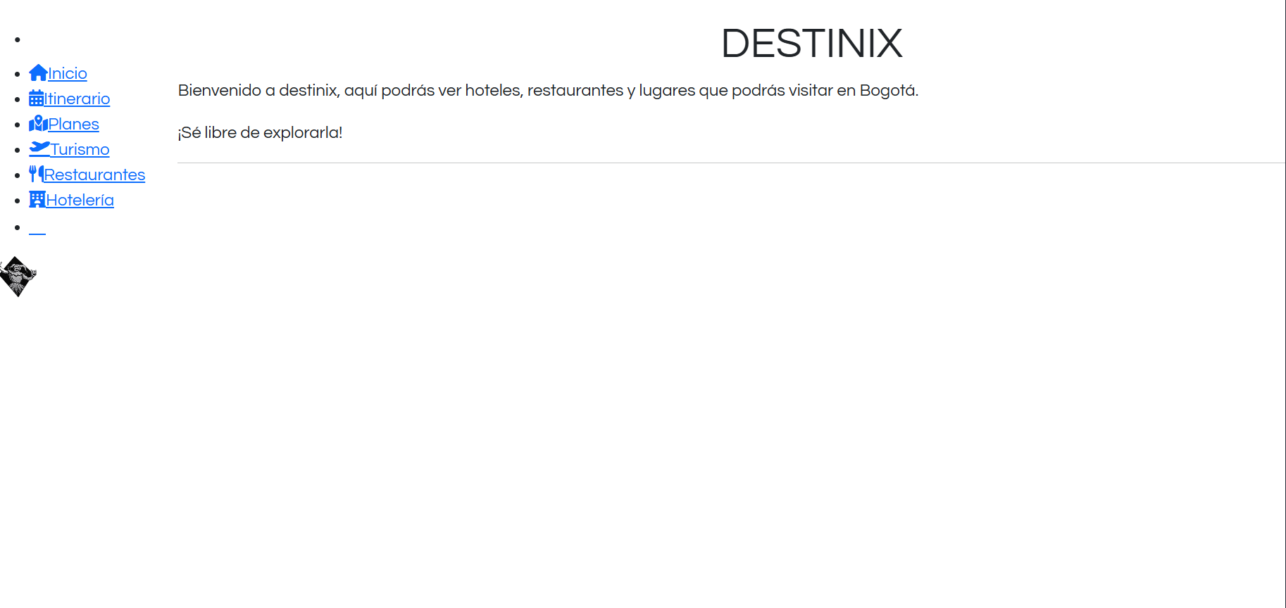

Para solucionarlo tendremos que ubicar cada clase que se llame:

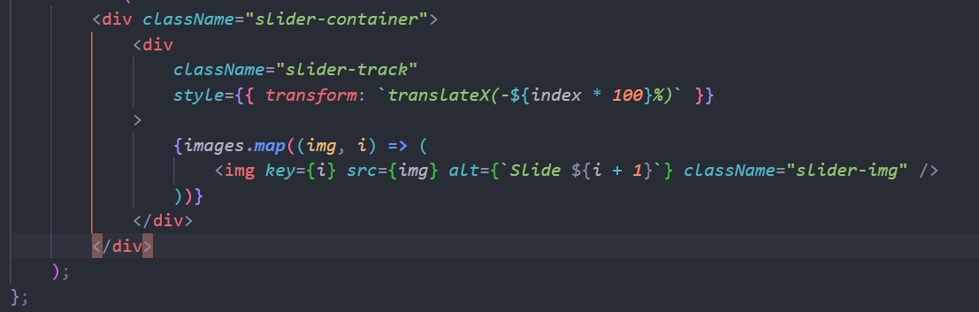

y vamos a cambiarlo por el siguiente código en cada clase:

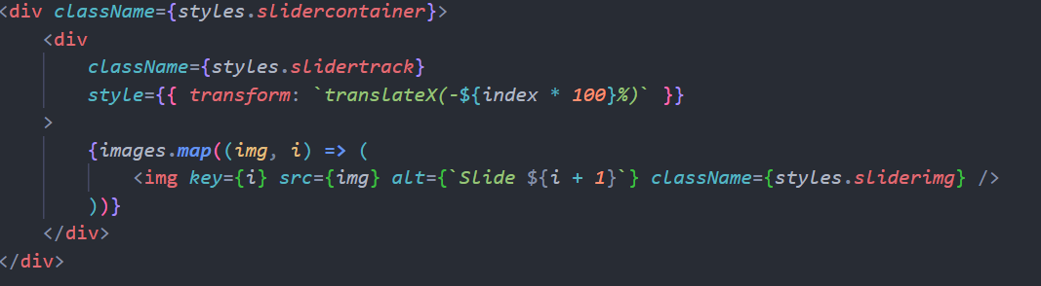

Vamos al archivo css y buscamos las clases:

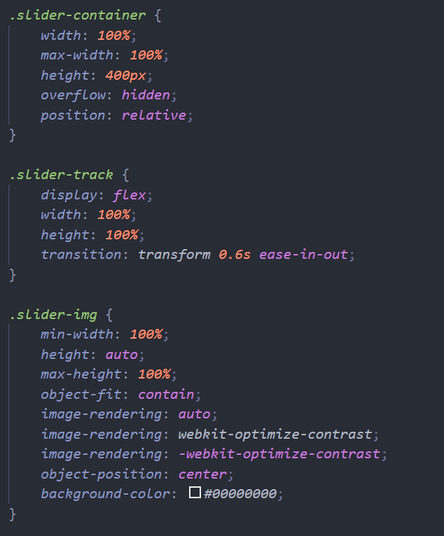

Y lo cambiamos a cómo se está llamando:

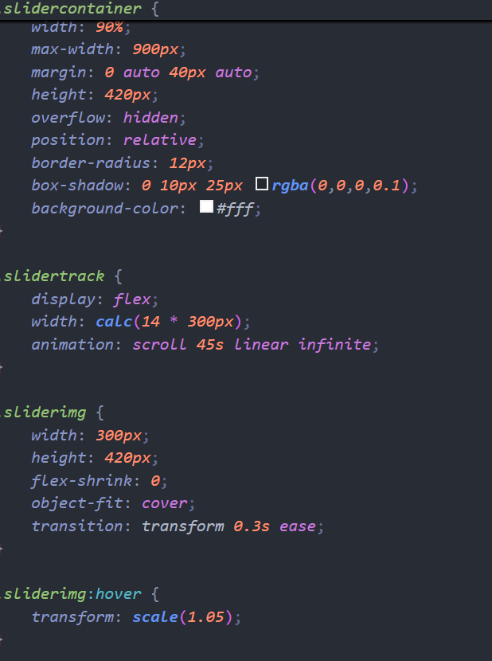

# **Archivo no encontrado**

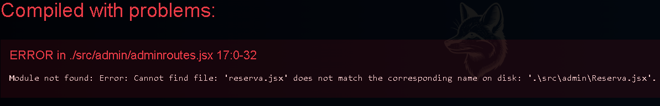

**Solución y explicación:** El archivo reserva.jsx al ser llamado en el archivo adminroutes.jsx tiene una falta en la escritura.

Primero encontramos la ubicación del archivo:

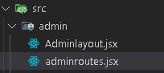

Acá encontraremos todos los llamados

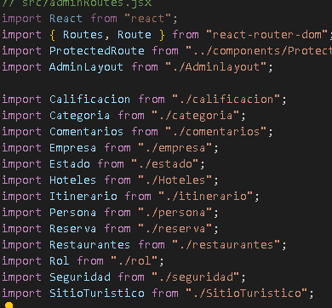

Como vemos este es el llamado actual el cual dice que no existe o no se encuentra, seguido de esto vamos a ver los archivos que se encuentran en admin y buscaremos uno parecido para ver que error está en la escritura. Como vemos solo es la letra mayúscula, en el archivo adminroutes.jsx lo estamos llamando como reserva en vez de Reserva.

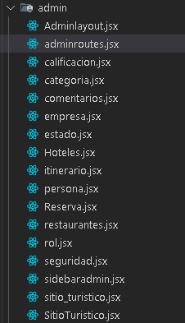

Ya teniendo en cuenta el error lo único que tenemos que hacer es cambiar el nombre en el llamado:



# **Fallo de escritura**

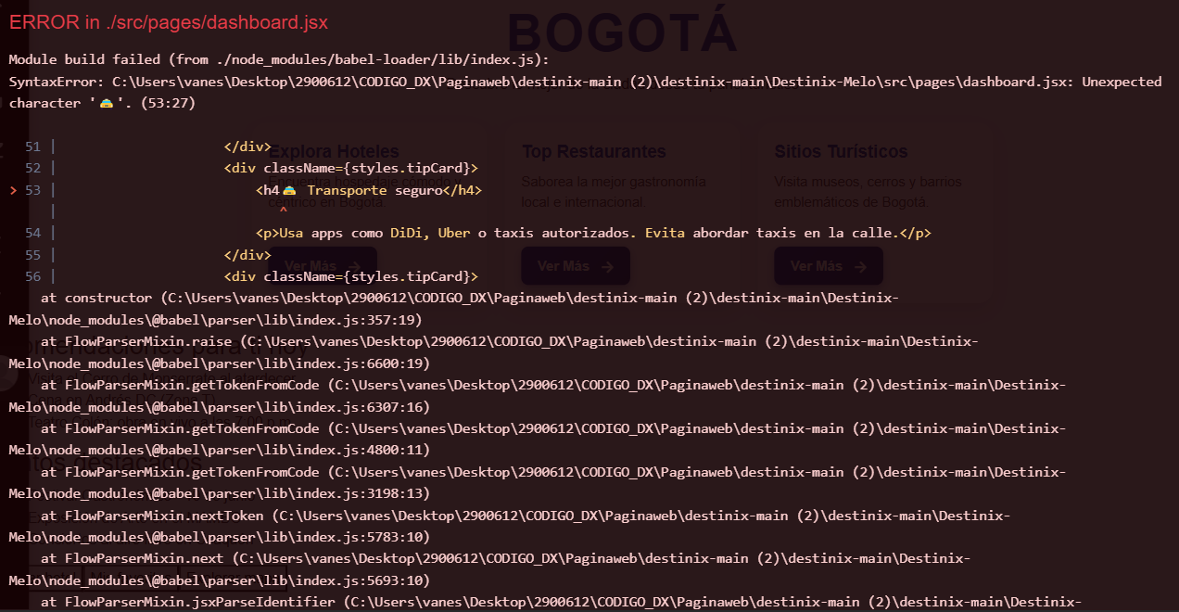

**Solución y explicación:** En el archivo que está marcando el error y en la misma línea se muestra que está mal escrito. Se muestra aquí:

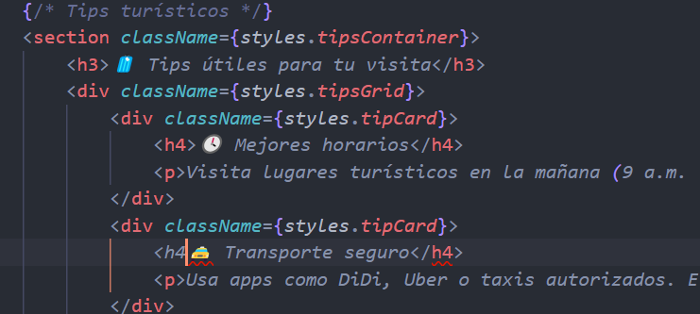

Cambiamos esa línea por la siguiente:

***<h4> 🚕 Transporte seguro</h4>***

Hecho esto ya estaría solucionado

# **Falta de dependencias**

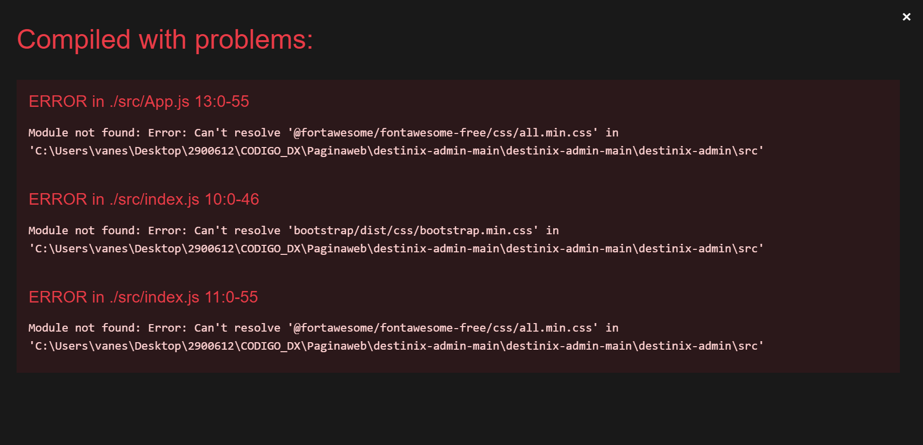

**Solución y explicación:** Es la falta de dependencias, lo único que tenemos que hacer es ir a la terminal y copiar el siguiente código:

*npm install @fortawesome/fontawesome-free@^6.7.2 @fullcalendar/daygrid@^6.1.15 @fullcalendar/interaction@^6.1.15 @fullcalendar/react@^6.1.15 @fullcalendar/timegrid@^6.1.15 @shadcn/ui@^0.0.4 axios@^1.7.9 body-parser@^1.20.3 bootstrap@^5.3.3 chart.js@^4.4.7 cors@^2.8.5 cra-template@1.2.0 express@^4.21.2 flowbite@^3.1.2 flowbite-react@^0.11.7 jwt-decode@^4.0.0 mysql@^2.18.1 mysql2@^3.12.0 react@^19.0.0 react-bootstrap@^2.10.9 react-chartjs-2@^5.3.0 react-dom@^19.0.0 react-icons@^5.5.0 react-router-dom@^7.1.5 react-scripts@5.0.1 sweetalert2@^11.16.0*

# **React no está funcionando correctamente o está mal importado**

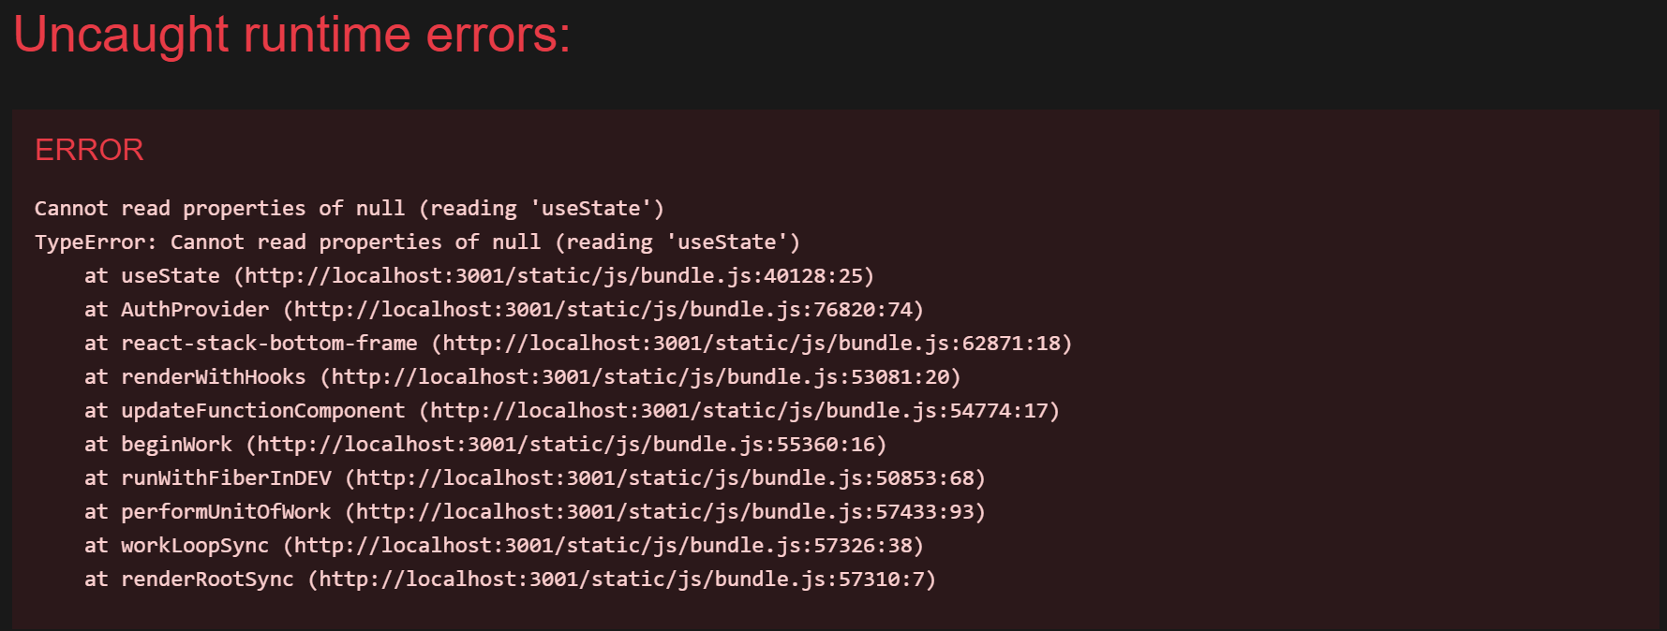

**Solución y explicación:** significa que **React no está funcionando correctamente o está mal importado**, y estás intentando usar useState desde una referencia que es null. Esto normalmente sucede por:

* Tu error puede deberse a que estás usando react@19.0.0, pero react-scripts no es compatible con esa versión. A día de hoy, react-scripts@5.0.1 **solo soporta hasta React 18**. Vamos a poner esto en la terminal:

*npm install react@18.2.0 react-dom@18.2.0*

* Vamos a eliminar modules y el package desde la terminal:

*Remove-Item -Recurse -Force node_modules, package-lock.json*

* Una vez ya completo vamos a instalar de nuevo las dependencias y colocaremos un código nuevo:
* *npm install @fortawesome/fontawesome-free@^6.7.2 @fullcalendar/daygrid@^6.1.15 @fullcalendar/interaction@^6.1.15 @fullcalendar/react@^6.1.15 @fullcalendar/timegrid@^6.1.15 @shadcn/ui@^0.0.4 axios@^1.7.9 body-parser@^1.20.3 bootstrap@^5.3.3 chart.js@^4.4.7 cors@^2.8.5 cra-template@1.2.0 express@^4.21.2 flowbite@^3.1.2 flowbite-react@^0.11.7 jwt-decode@^4.0.0 mysql@^2.18.1 mysql2@^3.12.0 react@^19.0.0 react-bootstrap@^2.10.9 react-chartjs-2@^5.3.0 react-dom@^19.0.0 react-icons@^5.5.0 react-router-dom@^7.1.5 react-scripts@5.0.1 sweetalert2@^11.16.0*
* *npm install react@18.2.0 react-dom@18.2.0 react-router-dom@6.22.3*